信 息 安 全 硕 士
普渡大学工程与科技学院

专业方向 engr.iupui.edu/cit

IUPUI是什么?
印第安纳大学-普渡大学印第安纳波利斯（IUPUI）是印第安纳大学与普渡大学在印第安纳波利斯市的联合校区。它也是印第安纳州首屈一指的城市校园。

普渡大学工程与技术学院，IUPUI是美国普渡大学系统的一部分。学生获得普渡大学学位。本专业课程是由普渡大学研究室教师授课。就读于IUPUI并获得普渡大学的科学技术类学位一定会在毕业后给你一个很大的就业优势。

国际认可
IUPUI被福布斯评为中西部地区前八位最佳公立大学，并被U.S. News评选为值得关注的快速上升大学（Up-and-Coming University）第五名。

信息安全专业方向
信息保障和安全专业方向（InfoSec）是普渡工程与技术学院科技硕士学位的一个前沿研究生专业方向。本专业方向提供严谨的安全方向专业课程设置，并专注于在这一快速发展的专业方向开展创新的研究和教育。在此专业方向，硕士学位通常需要一年半的全日制学习完成。

这一信息安全专业方向也是美国国家安全局认证的信息安全保障国家级优秀教育中心和研究中心（NSA CAE/IAE和CAE/R）的一部分。

成为信息安全的专家
通过这一专业方向的学习，你将有机会参与信息安全方向的先进研究，并了解掌握保护关键计算和通信基础设施的核心技术。

位于印第安纳波利斯市的中心
做为全美第十四大城市，印第安纳波利斯将为你提供许多的与本专业方向紧密相关的实习或co-op的机会，以及学习和生活上的快乐与便利。


奖助学金
扫我即刻开始申请
本专业的优秀全日制研究学将有机会获得由计算机与信息技术系提供的奖学金。研究能力突出的硕士生将有机会参与美国国家自然科学基金资助的研究项目并获得研究助理资助。

信息安全专业就业前景
在全球市场上，信息安全专业有着非常光明的职业前景及可以预期的长期的大量需求。本专业硕士研究生年薪期望值比其他计算机科学/工程/技术方向硕士毕业生高出许多。美国信息安全方向的就业岗位一般要求硕士及以上学位。

本专业研究生可以选择成为普渡大学CERIAS中心（全美排名前三的信息安全科研和教育中心）和/或印第安纳大学 CACR中心（全美上升最快的信息安全科研和教育中心）的学生成员。此两中心的学生成员在临近毕业时将可以参加一系列以信息安全为主题的专门招聘活动。这些专为CERIAS或CACR召开的主题招聘会是全美主要安全厂商及大企业招聘信息安全人员及主管的重要途径。

通向普渡计算机科学/计算机工程/计算机技术专业博士学位的最佳途径
本专业硕士研究生将有机会选择继续进行普渡计算机科学/计算机工程/计算机技术专业博士项目的学习。在这些博士项目的选拔中，本专业研究生将获得一定的优势。

申请所需材料
- 计算机科学/工程/技术，或其他相关专业学士学位
- TOEFL和GRE成绩
- 三封推荐信
- 简历
- 目的声明 Statement of Purpose
- 申请费$65

所有申请应在网上提交 (截止日期: May 1, 2018):
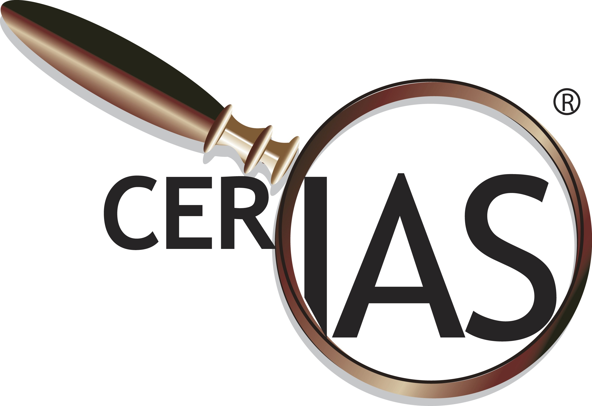
http://www.engr.iupui.edu/sites/graduateprograms/admissions/ms-certificates/index.php#OnlineApp

联系方式
Feng Li，副教授 fengli@iupui.edu

